PROGETTO “ADOTTA UN NONNO”
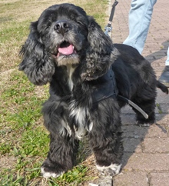
DELIZIOSA ASIA, COCKER NANO
Per lei dovrebbero fare la fila per ore per il privilegio di poterla adottare: Asia è un bonbon di dolcezza ed affettuosità, tranquilla, obbediente e molto equilibrata.
E’ una femmina di cocker americano nano, di taglia molto contenuta (circa 10 chili); è molto curiosa e socievole, va d’accordo con tutti, già a conoscenza del bon ton canino riguardo al guinzaglio e ai bisogni.
Per un leggero disturbo cardiaco, che non richiede comunque l’uso di farmaci, Asia non può essere portata in alta montagna o in aereo. Per il resto, esclusi i patiti di trekking sulle Dolomiti, lei è davvero il tipo di cagnolina adatta a tutti, anche a chi è alla sua prima esperienza di adozione.
Chi la prenderà con sé, oltre a godere della compagnia e dell’affetto di questa delizia, riceverà anche i benefit previsti dal progetto dell’Associazione C.LA.M.A. “Adotta un nonno”. Asia ha infatti 11 anni (nata nel 2008), portati benissimo!
Per conoscerla: 329 3657764
Data appello: febbraio 2019

